Zadania dla klasy 3 G (pracownik pomocniczy obsługi hotelowej) z JOZ
od Pani Jagody Połatyńskiej

1. Na początek dla rozgrzewki otwórz tego linka:
https://wordwall.net/resource/814350/hotel-room

To gra językowa, w której musisz połączyć właściwe słowa z przedmiotami na obrazku.
Po zaznaczeniu wszystkich słów kliknij SUBMIT ANSWERS, żeby potwierdzić swoją odpowiedź.
Jako rozwiązanie zadania wyślij mi zdjęcie ze swoim wynikiem. Wygląda to tak:

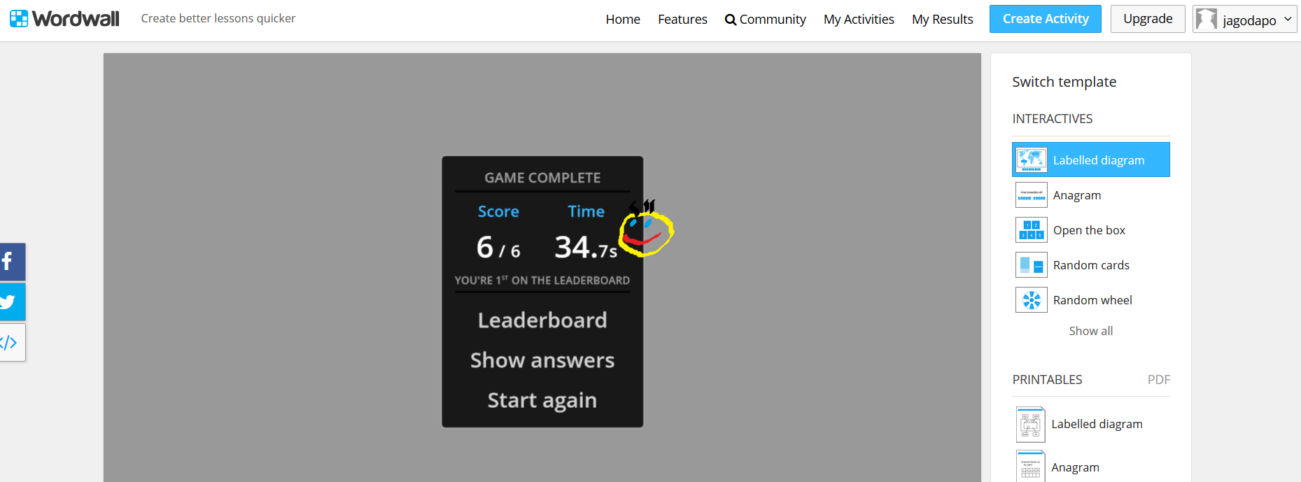

2. OBEJRZYJ FILM w języku angielskim na temat ścielenia łóżka:

https://www.youtube.com/watch?v=b1xV9KNcaHU

2. Przetłumacz słowa w języku angielskim na polski.

Użyj słownika, np. https://www.diki.pl/

bed linens
bottom sheet
top sheet
duvet cover
pillow cases

Proszę aby zadanie wykonane było w formie listy: słowo po polsku, słowo po angielsku.
Zobacz poniższy przykł
butter – masło
eggs – jajka
Odpowiedzi na 3 punkty proszę przesłać na maila: uczenwdomu@gmail.com
W temacie maila KONIECZNIE napiszcie: JOZ HOTEL2
TERMIN WYKONANIA: do końca kwietnia

Pozdrawiam i miłego zadanka ;-)

